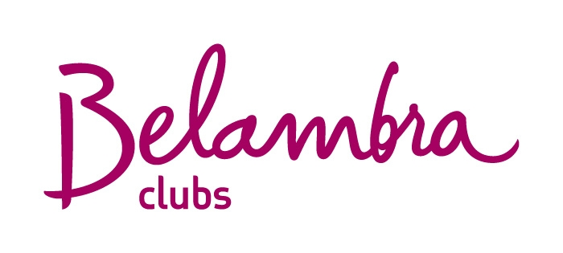

**Les beaux endroits**

**font les belles histoires**

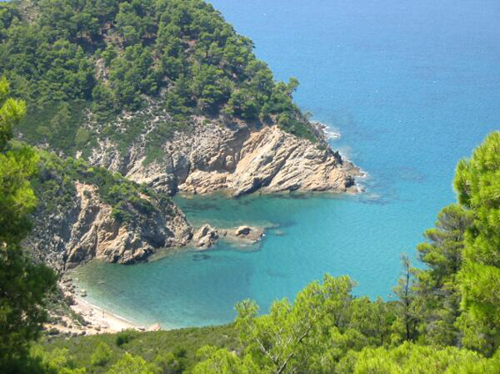

**-JEOPARDY-**

**Cinéma**

**1 - LES TROIS PETITS COCHONS**

Qui sont Nif Nif, Naf Naf, Nouf Nouf ?

**2 - KIRK DOUGLAS**

Qui est le père de Michael Douglas ?

**3 - ELVIS PRESLEY**

Qui a débuté au cinéma avec le western "Love me Tender" ?

**4 - LA FIEVRE DU SAMEDI SOIR**

De quel film les Bee Gees ont-ils composé la musique ?

**5 - DANS UNE PISCINE**

Où gardait-on les Cocoon ?

**6- BATMAN**

Quel est le pseudonyme par lequel est mieux connu Bruce Wayne ?

**7 - IL LES A MISES SUR LES MAUVAIS PIEDS**

Comment Charlot a t-il fait pour garder ses trop grandes chaussures aux pieds ?

**8 - LES NOURRIR APRES MINUIT**

Que ne faut-il jamais faire avec les Gremlins de Steven Spielberg ?

**9 - DANS UNA CAGE A SINGES**

Où avait-on placé Christophe Lambert pour qu'il "s'acclimate" avant son rôle dans Greystoke ?

**10 - LEO**

Comment s'appelle la mascotte de Belambra ?

**11 - Il lui coupe la main**

Dans « L'Empire Contre-Attaque », que fait Dark Vador à Luke Skywalker ?

**12 - LA PASSANTE DU SANS-SOUCI**

Quel fut le dernier film de Romy Schneider ?